ผลการปฏิบัติงานประจำเดือน พฤศจิกายน
ประจำปีงบประมาณ พ.ศ. 2567
สถานีตำรวจภูธรเกาะทวด

1. งานสืบสวน
7 พ.ย.. 2567
เมื่อ วันที่ 7 พฤศจิกายน 2567 ได้เข้าทำการตรวจค้น และ จับกุมตัวผู้ต้องหา นายสมภพ พรหมสืบ ในความผิดฐาน “มียาเสพติด(ยาบ้า) ไว้ในครอบครองโดยผิดกฎหมายและ เสพติดให้โทษประเภท 1 (ยาบ้า) โดยผิดกฎหมาย จำนวน 1 ราย 1 คน


2. งานสอบสวน
28 พ.ย.. 2567
เมื่อวันที่ 28 พฤศจิกายน 2567 พนักงานสอบสวนได้รับแจ้งเหตุ จากชาวบ้านว่า มีวัวเพศเมียสีดำ จมน้ำตายจึงมาแจ้งความไว้เป็นหลักฐาน

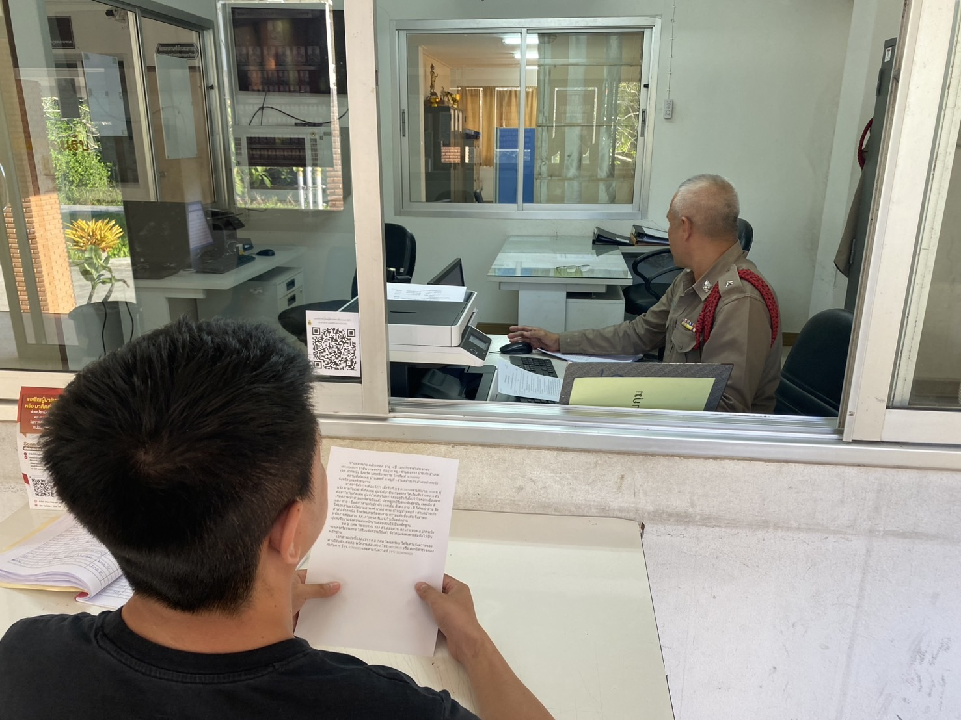

3. งานป้องกันปราบปราบ
1 พ.ย.. 2567
เมื่อวันที่ 1 พฤศจิกายน 2567 ร้อยเวรป้องกันปราบปราม ร่วมกับเจ้าหน้าที่สืบสวน ออกเยี่ยมเยียนผู้นำชุมชนเพื่อแสวงหาแนวร่วมในการทำงาน โดยได้รับความร่วมมือเป็นอย่างดีจากผู้นำชุมชน

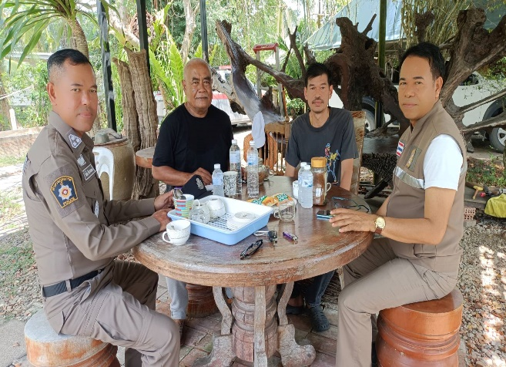

10 พ.ย. 2567
ช่วงวันที่ 10 พฤศจิกายน 2567 ร้อยเวร 2-0 สายตรวจรถยนต์ ได้มีการออกตรวจจุดเสี่ยง จุดล่อแหลมร้านสะดวกซื้อในพื้นที่ เพื่อป้องกันเหตุ สร้างความอุ่นใจ และรักษาความปลอดภัยให้แก่​​ประชาชน จำนวน……2 .ครั้ง

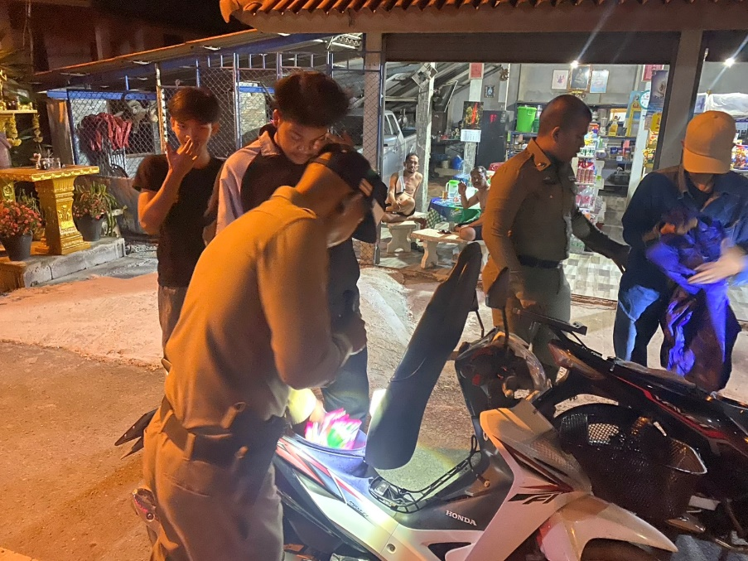

4. งานจราจร
7 พ.ย. 2567
เมื่อ วันที่ 7 พฤศจิกายน 2567 .เวลา 07.00 น.ชุดปฏิบัติการจราจรได้มีการรักษาความปลอดภัยและอำนวยความสะดวกด้านการจราจรแก่โรงเรียนในเขตพื้นที่รับผิดชอบ
โดย ร.ต.อ.วีระศักดิ์ ศรีกวางทอง เจ้าหน้าที่จราจรได้เป็นวิทยาการให้ความรู้ “สุภาพบุรุษจราจร ประชาชนสัญจรปลอดภัย”หน้าโรงเรียนตอนเช้า
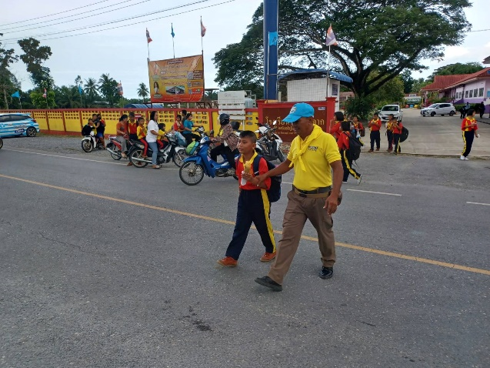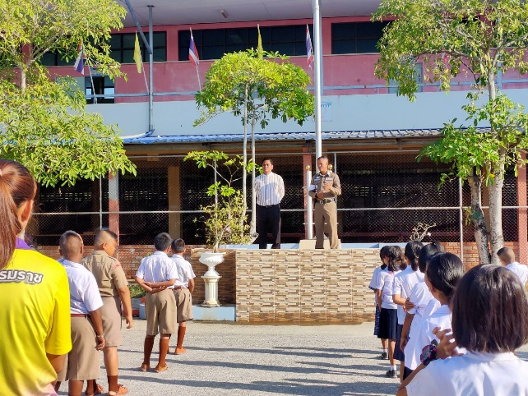

7 พ.ย. 2567
ช่วงวันที่ 7 พฤศจิกายน 2567 ถึง 10 พฤศจิกายน 2567 เจ้าหน้าที่ตำรวจจราจรได้มีการอำนวยความสะดวกด้านการจราจร และดูแลความปลอดภัยของประชาชน หน้าสถานศึกษาและจุดบริการต่าง ๆ จำนวน……4…...ครั้ง

ผลการจับกุมคดีจราจร ช่วงวันที่ 1 พฤศจิกายน 2567 ถึง 10 พฤศจิกายน 2567 ไม่มีใบขับขี่ จำนวน…1…..ราย ความเร็วเกินกำหนด จำนวน……-..ราย ฯลฯ
5. งานอำนวยการ
7 พ.ย. 2567
เมื่อวันที่ 7 พฤศจิกายน 2567 พ.ต.ท.สวัสดิ์ นิยมเดชา สว.สภ.เกาะทวด ได้เรียกประชุมทุกแผนกงาน รวมถึงงานธุรการของสถานี เพื่อชี้แจงการปฎิบัติหน้าที่ และสอบถามความขัดข้องในการทำงานของแต่ละแผนกงาน
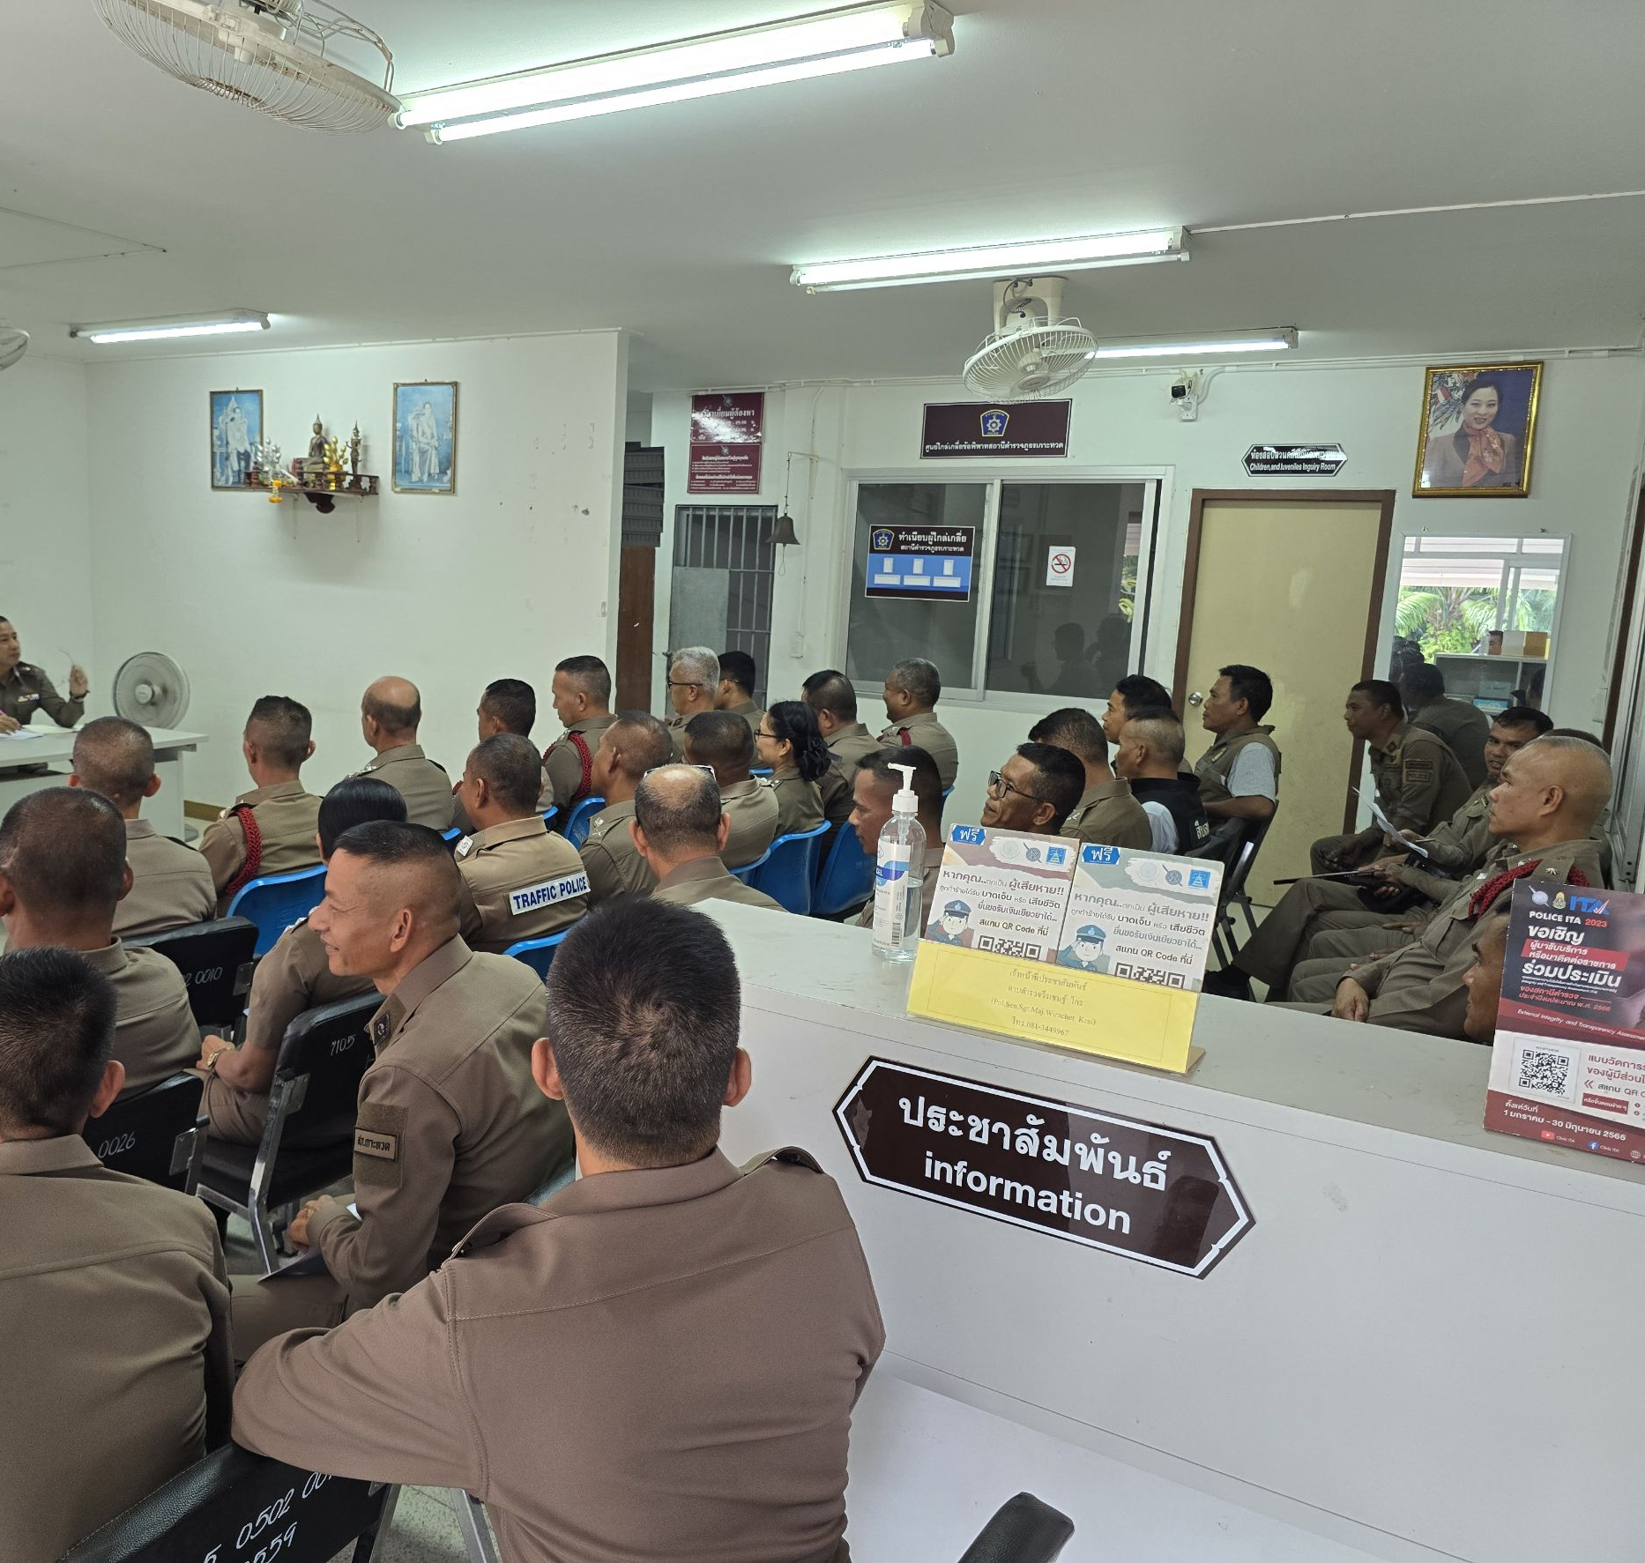

(ตัวอย่าง) ผลการปฏิบัติงานของแต่ละสายงาน
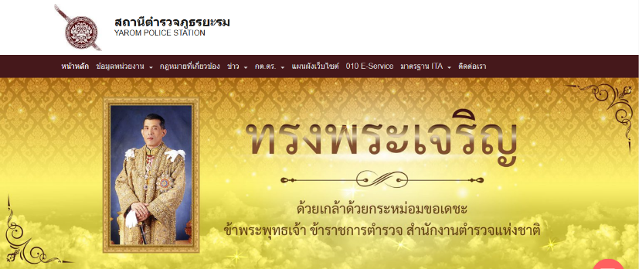
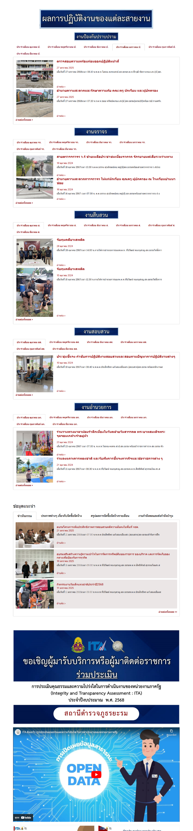
รายละเอียดข้อมูลที่เผยแพร่ในข้อ O7 ให้แสดงไว้บนหน้าแรกของเว็บไซต์หลักของหน่วยงานหรือสามารถเชื่อมโยงข้อมูลจากหน้าแรกของเว็บไซต์หลักของหน่วยงานได้

